冯恩
公司职位：三星(中国)投资有限公司首席市场官
参选类别：年度数字营销影响力人物
人物简介
数字营销领域杰出贡献
冯恩先生具有超过20年的市场营销经验。在他的职业生涯中，负责过松下，黑莓和三星诸多国际品牌传播、PR以及活动等事务。
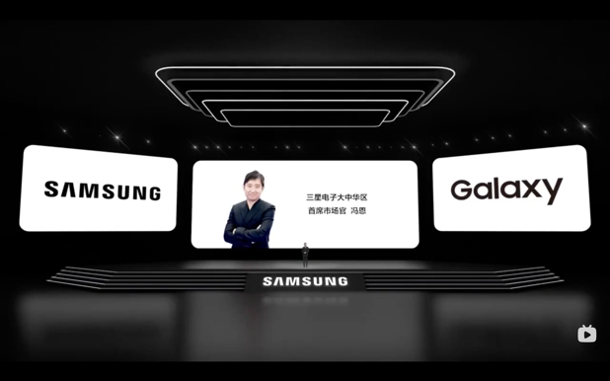
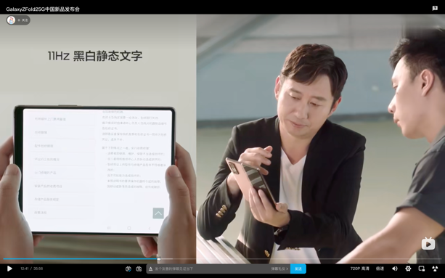
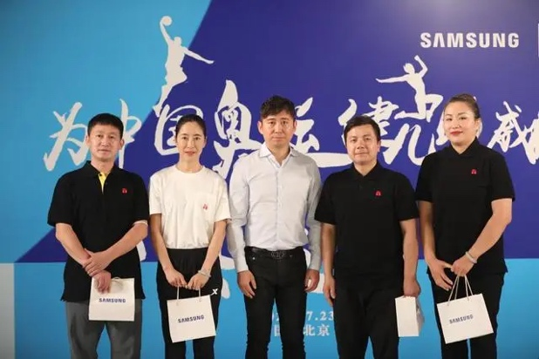
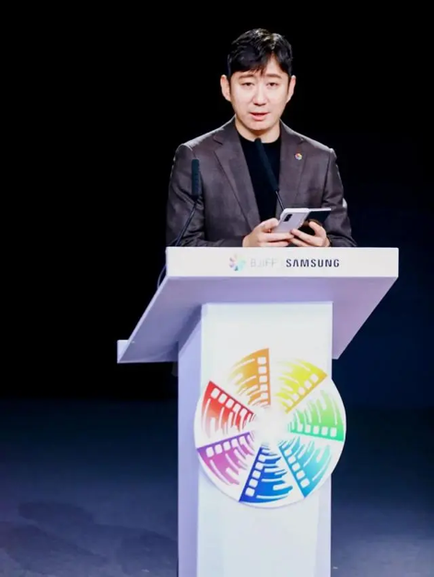
作为三星电子的首席市场官，冯恩先生利用自己创新的方法论和营销模型，带领三星电子品牌在专业国际咨询机构的品牌调研中数年成绩优异。
同时冯恩先生通过各种营销活动，建立超高端市场人群和年轻消费群体的营销认知，积极引领媒体创新，激发独特的营销思路，从文化及大环境的变化出发，使得品牌重获新生。
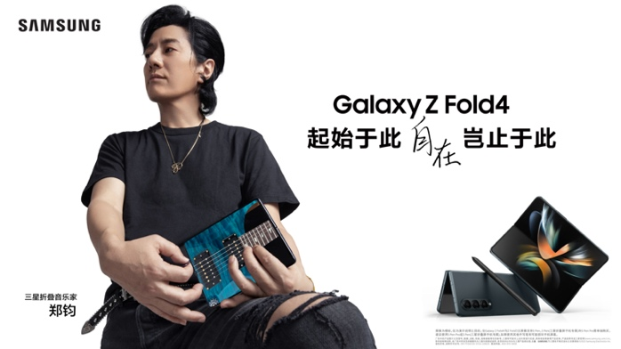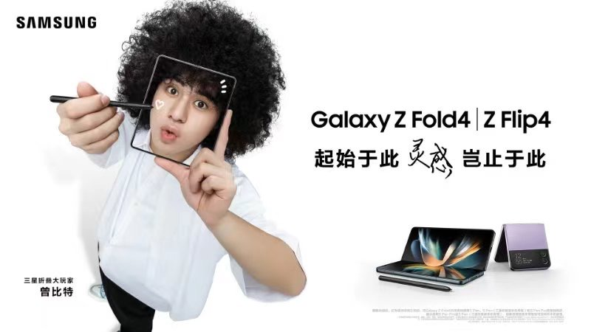
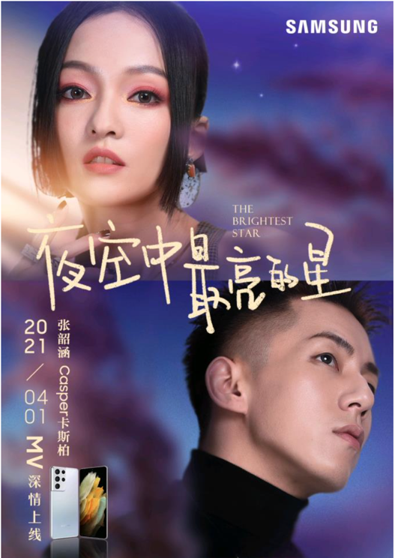
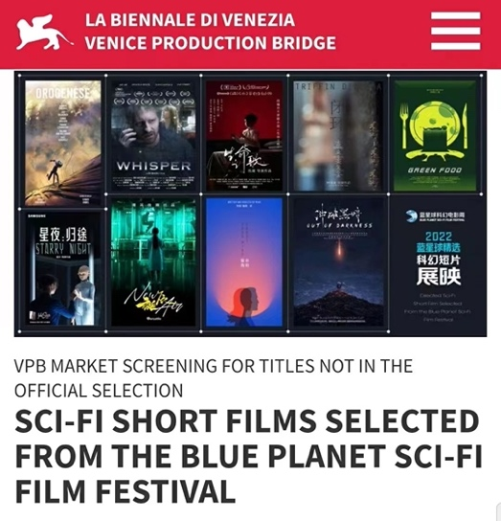
业界评价
冯恩先生是品牌营销领域的纵横家。在营销资源整合、多领域协作能力上是我所钦佩的人物之一。
网易传媒CEO 李黎
内容营销的升级和资源潜能的挖掘方面的独到见解，使他所负责的每一个项目都是那么恰如其分又极具说服力。
爱奇艺高级副总裁 吴刚
每次与冯恩先生的会面都会产生领人兴奋不已的好想法、好创意。他的营销技巧和营销价值观给人以向上、振奋的认同感。
浙江广播电视集团编委会委员，浙江卫视党委书记、总监 林涌

